МОСКОВСКАЯ ПРЕДПРОФЕССИОНАЛЬНАЯ ОЛИМПИАДА

ОТЧЕТ

РЕАЛИЗАЦИЯ МОДУЛЯ СИСТЕМЫ НАВЕДЕНИЯ

ПРОЕКТНО-КОНСТРУКТОРСКАЯ
ДОКУМЕНТАЦИЯ

Состав команды:
Исмайлов Л.А.
Минаев Н.А.
Чубкин Д.А.
Козлов Ф.А.
Демидов А.М.

г. Москва
2026

ОГЛАВЛЕНИЕ
1 ЭТАПЫ ЖИЗНЕННОГО ЦИКЛА 3
2 СХЕМА ДЕЛЕНИЯ КОМПЛЕКСА И ИЗДЕЛИЙ НА СОСОТОВНЫЕ ЧАСТИ 4
3 ВЕДОМОСТЬ КОНСТРУКТОРСКИХ ДОКУМЕНТОВ 5
4 ПОЯСНИТЕЛЬНАЯ ЗАПИСКА 6
5 ФИНАНСОВАЯ СМЕТА 9
6 ПРОГРАММНЫЙ КОД 10
7 ЧЕРТЕЖИ 11
8 СПИСОК ИСПОЛЬЗУЕМЫХ ИСТОЧНИКОВ 15
ПРИЛОЖЕНИ А 16
ПРИЛОЖЕНИЕ Б 18

ЭТАПЫ ЖИЗНЕННОГО ЦИКЛА
В данном разделе описаны этапы жизненного цикла кейсовой задачи «Реализация лазерной космической связи».
- Получение технического задания (ТЗ) от заказчика (Московская предпрофессиональная олимпиада):
  - ознакомление с функциональными требованиями к комплексу;
  - ознакомление с регламентом испытания комплекса;
  - выбор элементной базы для реализации механики наведения.
- Конструкторское проектирование:
  - создание ПКД;
  - разработка 3D-модели корпуса и системы крепления модуля внутри CubeSat 1U;
  - проектирование кинематической схемы движения лазера;
  - разработка электрических схем подключения сервоприводов и радиомодуля.
- Изготовление прототипов:
  - производство деталей корпуса и кронштейнов с использованием аддитивных технологий;
  - монтаж электронных компонентов;
  - сборка механической части.
- Испытание комплекса и демонстрация работы:
  - проведение испытаний точности позиционирования по мишени;
  - отработка четырех режимов сканирования;
  - проверка радиоканала и логирования данных;
  - съемка демонстрационного видеоролика согласно регламенту.
Д) Утилизация.

2 СХЕМА ДЕЛЕНИЯ КОМПЛЕКСА И ЕГО ИЗДЕЛИЙ НА СОСОТОВНЫЕ ЧАСТИ
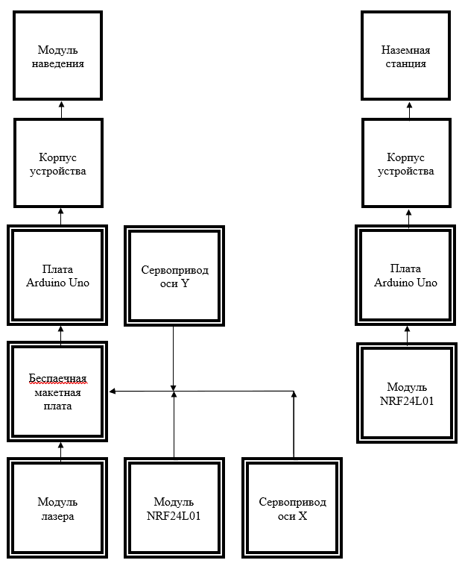
Рисунок 1 – схема деления комплекса

ВЕДОМОСТЬ КОНСТРУКТОРСКИХ ДОКУМЕНТОВ
Таблица 1. Ведомость конструкторских документов.
Формат | Наименование
А4 | Ведомость конструкторских документов
А4 | Листинг
А4 | Пояснительная записка
А4 | Схема деления комплекса на СЧ
А4 | Финансовая смета
А4 | Чертеж
А4 | Электрическая схема
А4 | Этапы ЖЦ проекта

ПОЯСНИТЕЛЬНАЯ ЗАПИСКА
4.1 Введение
Данная пояснительная записка составлена на основании технического задания для командного кейса № 1 «Модуль системы наведения». Работа выполнена в рамках участия в Московской предпрофессиональной олимпиаде школьников по профилю «Инженерия».

  - Наименование и область применения проектируемого изделия
Проектируемое изделие представляет собой автономный модуль наведения, предназначенный для интеграции в структуру наноспутника формата CubeSat 1U. Ключевая сфера применения устройства — проведение экспериментальной отработки механизмов точного позиционирования полезной нагрузки. В качестве полезной нагрузки используется лазерный целеуказатель, управление которым осуществляется по двум осям координат в условиях, моделирующих орбитальную эксплуатацию.

4.3 Технические характеристики системы

Разработанный аппаратно-программный комплекс обладает характеристиками, полностью соответствующими исходному техническому заданию. Изделие выполнено в стандартном форм-факторе CubeSat 1U с габаритами 100х100х100 миллиметров. Оптическая система обеспечивает сканирование пространства в секторе ±40 градусов от центральной оси как в горизонтальной, так и в вертикальной плоскостях, достигая суммарного охвата в 80 градусов. Точность наведения характеризуется дискретностью шага не более 10 градусов, при этом время отклика системы на управляющий сигнал не превышает 2 секунд. Лазерный излучатель установлен строго в геометрическом центре устройства, а беспроводной обмен данными реализован на частоте 2.4 ГГц посредством трансиверов NRF24L01.

4.4 Описание и обоснование выбранной конструкции
Конструктивно комплекс состоит из двух взаимосвязанных частей, которыми являются бортовой модуль и наземная станция управления.
Основой бортового модуля служит микроконтроллерная плата Arduino UNO. Механическая часть реализована в виде двухосевого подвеса на сервоприводах. Кинематика построена таким образом, что ось наклона проходит через центры боковых граней, а ось поворота — через центры верхней и нижней граней куба, что предотвращает перекрытие лазерного луча деталями корпуса при сканировании. Надежная связь обеспечивается радиомодулем NRF24L01 с внешним усилителем сигнала. Система также снабжена автономным источником питания и аппаратной кнопкой аварийной остановки для обеспечения безопасности.
Наземный сегмент представляет собой пульт оператора, состоящий из персонального компьютера и подключенного радиопередатчика. Он обеспечивает переключение режимов сканирования и получение телеметрии с углами поворота. Корпусные детали и кронштейны изготовлены из PLA-пластика методом аддитивных технологий, что гарантирует легкость конструкции и высокую ремонтопригодность.
4.5 Ожидаемые технико-экономические результаты

Экономическая целесообразность проекта обусловлена использованием доступной элементной базы для решения сложных технических задач позиционирования. Разработанная система служит функциональным прототипом для технологий межспутниковой лазерной коммуникации. Полный расчет затрат на материалы и комплектующие представлен в соответствующем разделе с финансовой сметой.

  - Утилизация

Утилизация изделия после завершения эксплуатации производится раздельно в соответствии с экологическими нормами. Электронные компоненты, включая платы и элементы питания, подлежат сдаче в специализированные пункты переработки электроники, а элементы корпуса из биоразлагаемого пластика утилизируются согласно правилам обращения с полимерными отходами.

ФИНАНСОВАЯ СМЕТА
Таблица 2. Финансовая смета для бортового модуля.
Наименование компонента | Стоимость 1 шт., руб | Количество, шт | Стоимость, руб
Плата Arduino Uno | 632 | 1 | 632
Сервопривод | 173 | 2 | 346
Крепежные элементы | 5 | 12 | 60
Лазерный модуль | 152 | 1 | 152
Радиомодуль NRF24L01 | 642 | 1 | 642
Паечная макетная плата | 174 | 1 | 174
Соединительные провода | 3 | 24 | 72
Пластик | 195 | 1 | 195

5.2 Наземная станция
Таблица 3. Финансовая смета для наземной станции.
Наименование компонента | Стоимость 1 шт., руб | Количество, шт | Стоимость, руб
Плата Arduino Uno | 632 | 1 | 632
Радиомодуль NRF24L01 | 642 | 1 | 642
Соединительные провода | 3 | 12 | 36

6 ПРОГРАММНЫЙ КОД
В соответствии с требованиями пункта 7.i утвержденного регламента соревнований, полный комплект исходных кодов разработанного программного обеспечения размещен в системе контроля версий. Доступ к репозиторию с актуальными версиями прошивок для микроконтроллеров и скриптов управления осуществляется по следующей ссылке: GitHub - MGEArtyom/Predprof-case: Предпроф Олимпиада кейс 1
Так же на площадке Rutube было опубликовано видео с последующим тестированием кубсата и принципа работы, соответствующие заданию: https://rutube.ru/video/5c1c821b416974245532639ae09e9032/?r=wd

7 ЧЕРТЕЖИ
7.1 Кубсат
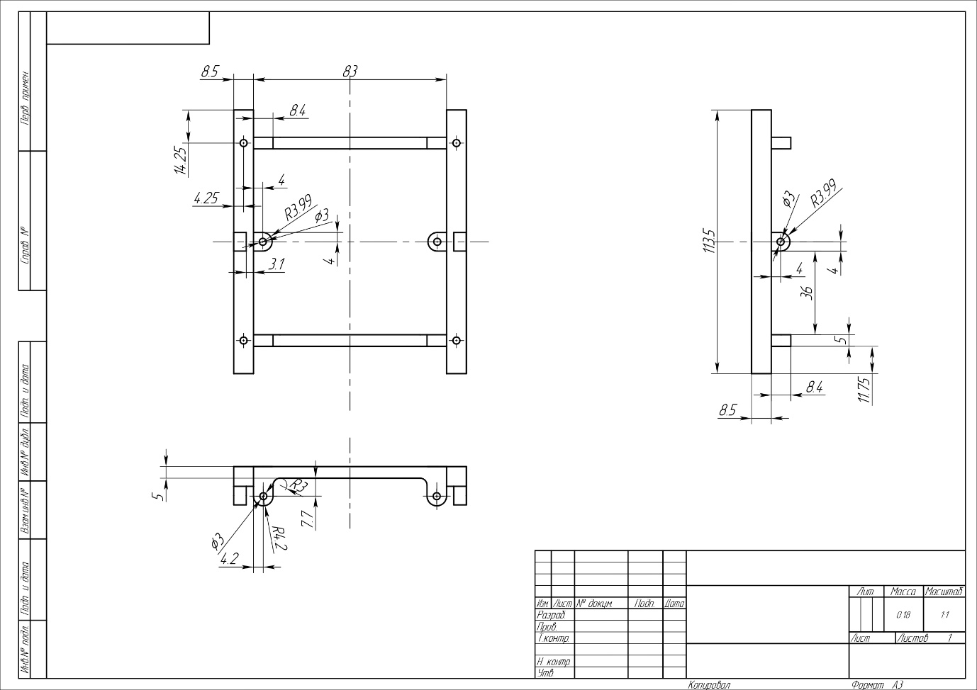
Рисунок 2 -Чертеж крепления стенки

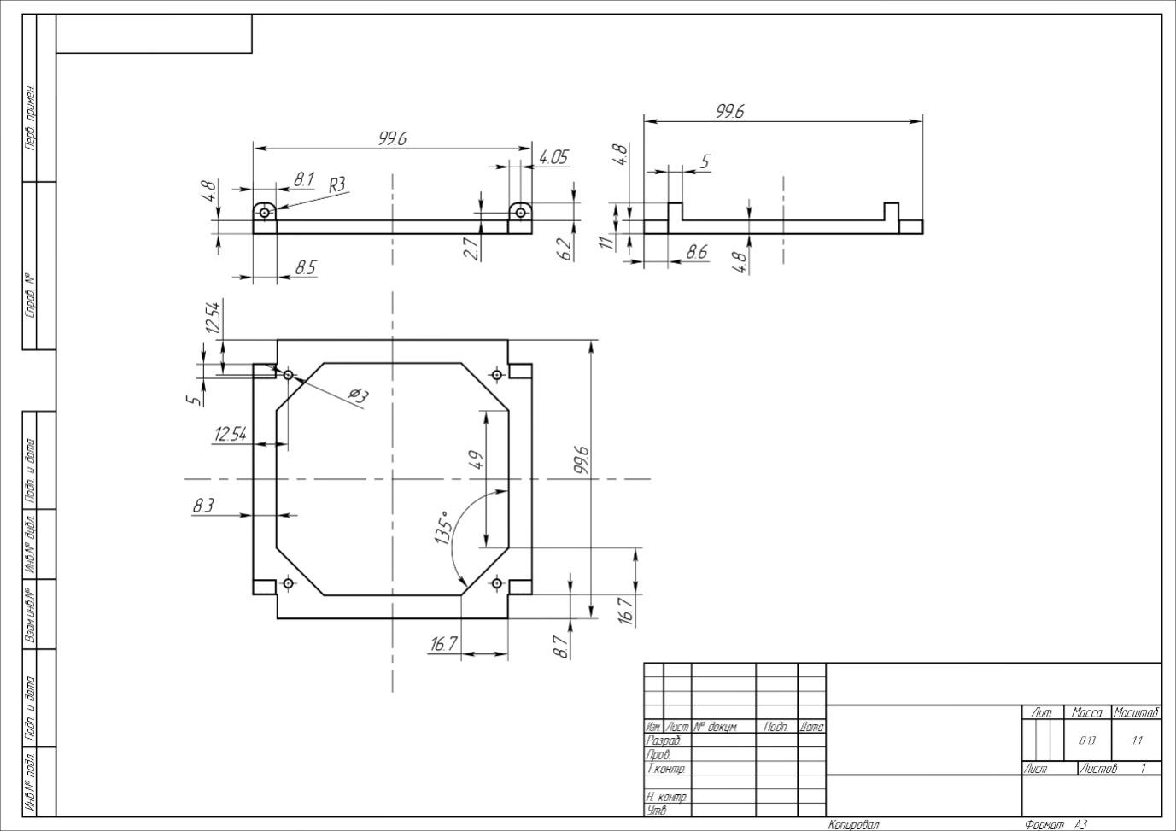
Рисунок 3 -Чертеж крепления нижней части

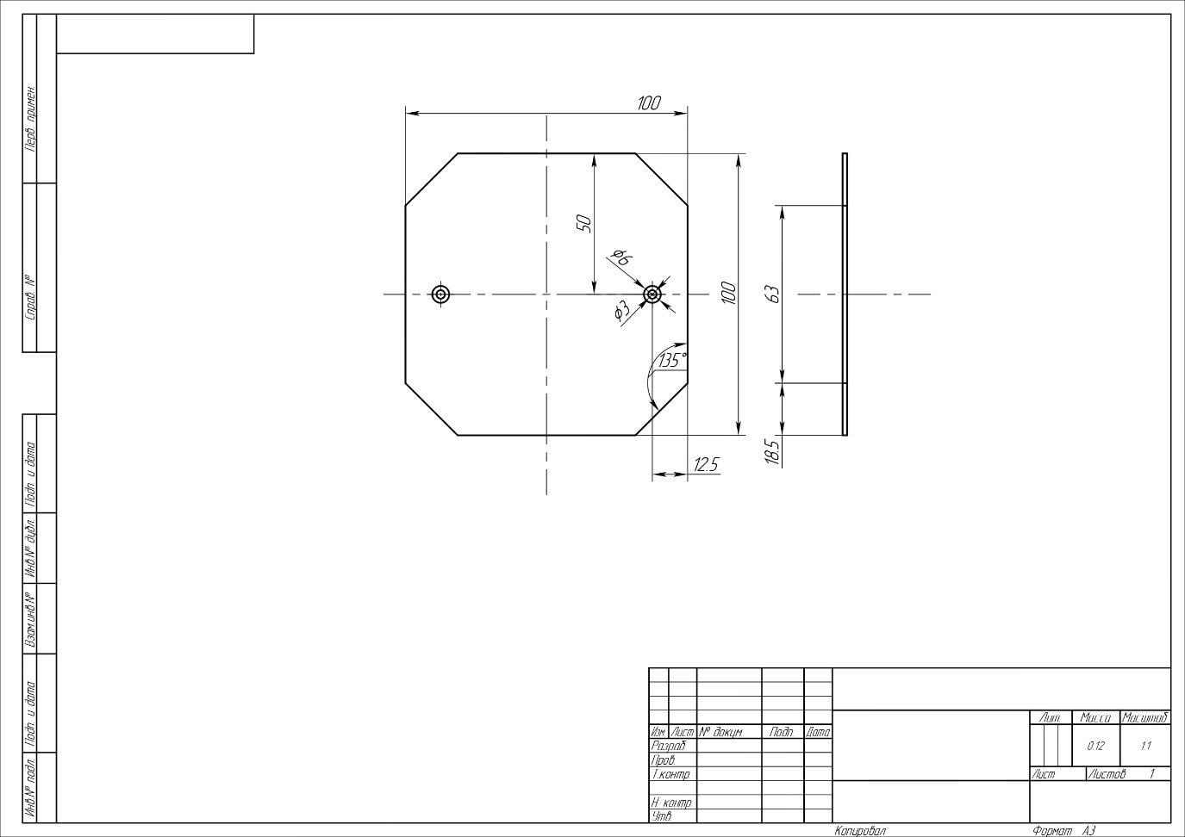
Рисунок 3- Стенка

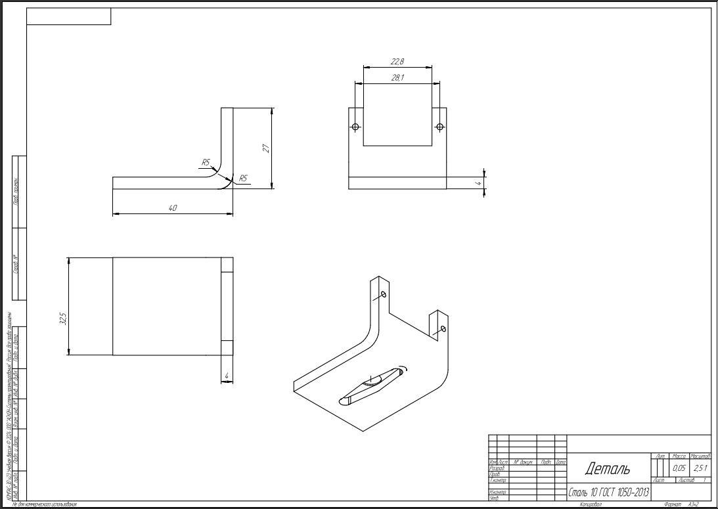
Рисунок 4 – Кронштейн

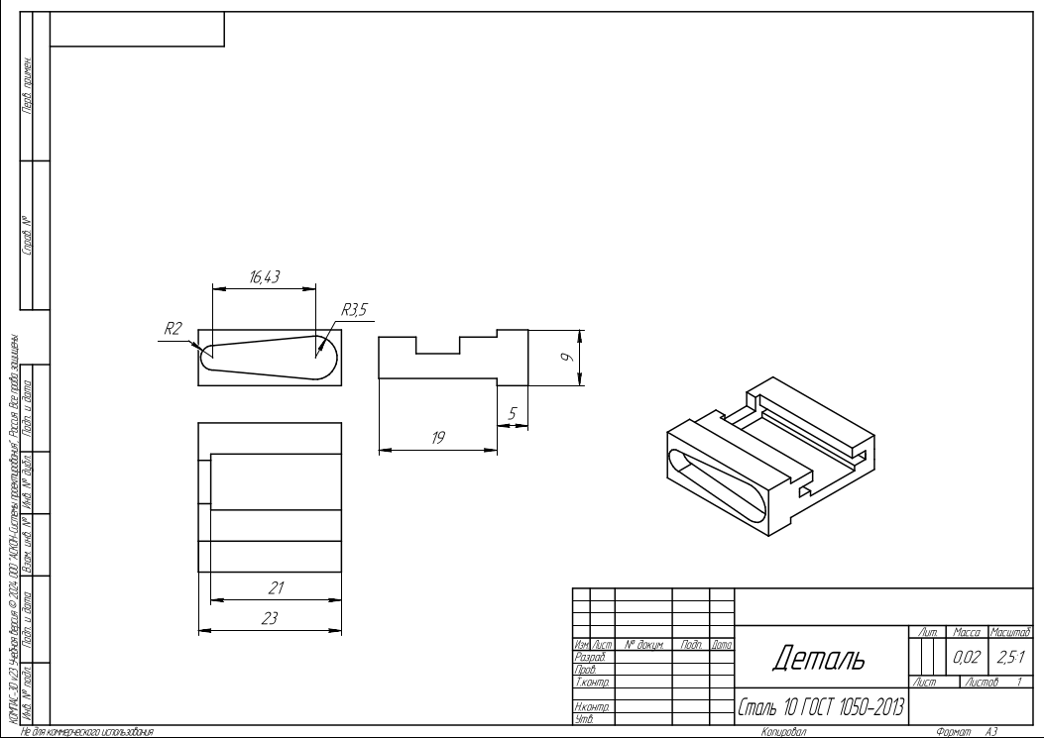
Рисунок 5 – отсек для лазера

7.2 поворотная система
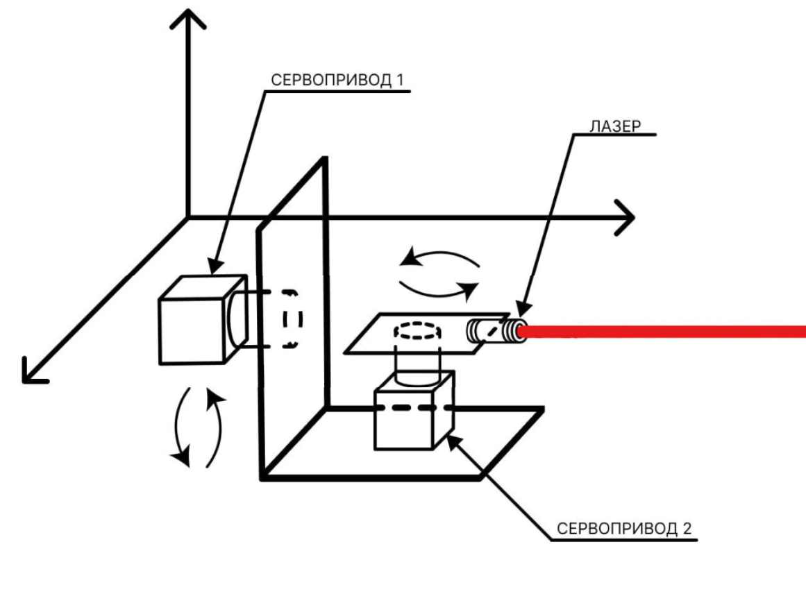
Рисунок 6 – Кинематическая схема
  - 7.3 Электрическая схема

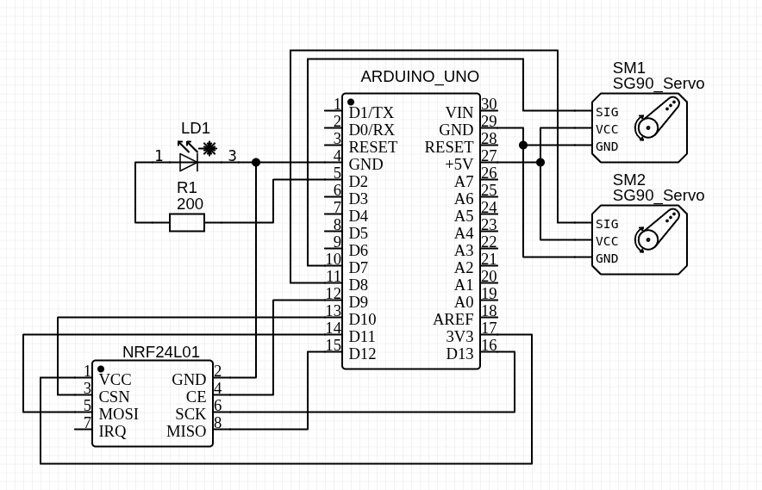
Рисунок 7 - Схема бортового модуля

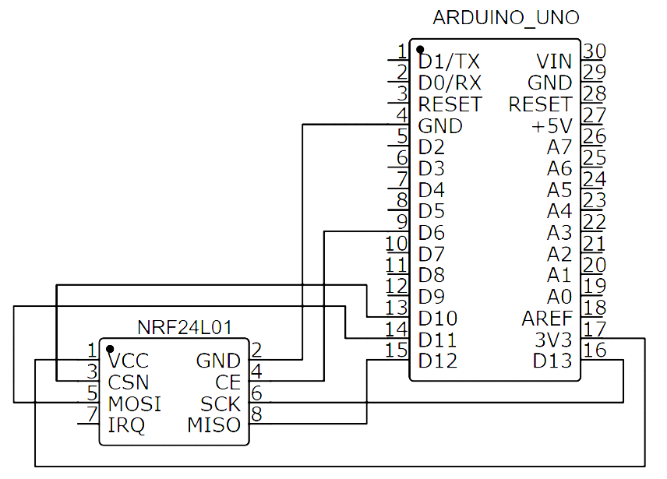
Рисунок 8 – Схема наземной станции

8 СПИСОК ИСПОЛЬЗУЕМЫХ ИСТОЧНИКОВ
- Учебник: Электроника. В.А. Петин. Уроки по работе с ардуино [Электронный ресурс] - URL: https://lesson.iarduino.ru/ .
- Проектная работа по разработке системы. [Электронный ресурс] - URL: http://arduino-diy.com/ .
- Работа с датчиками. [Электронный ресурс] - URL: http://zelectro.cc/ .
- Брайан У. Керниган, Роб Пайк. Практика программирования. Вильямс, 2021. — 288 с.
- Брайан Керниган, Деннис Ритчи. Язык программирования С. Вильямс, 2019. — 288 с.
- Дистанционное зондирование. Теоретические основы и технические средства. КУРС, 2019. – 221 с.
- Гук А.П., Евстратова Л.Г. Дистанционное зондирование и мониторинг территорий. Часть 1.
- Груздов В.В. Новые технологии Дистанционного Зондирования Земли из космоса. – Техносфера, 2019. – 482 с.

ПРИЛОЖЕНИ А
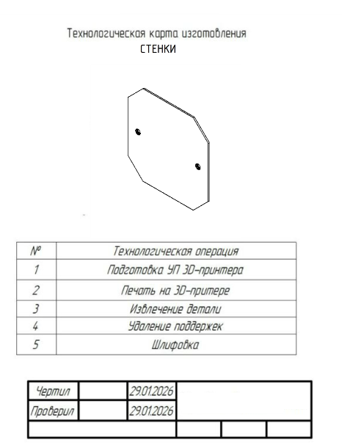
Рисунок 9 – технологическая карта стенки
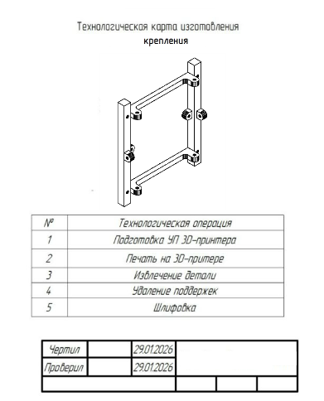
Рисунок 10 – Технологическая карта крепления

ПРИЛОЖЕНИЕ Б
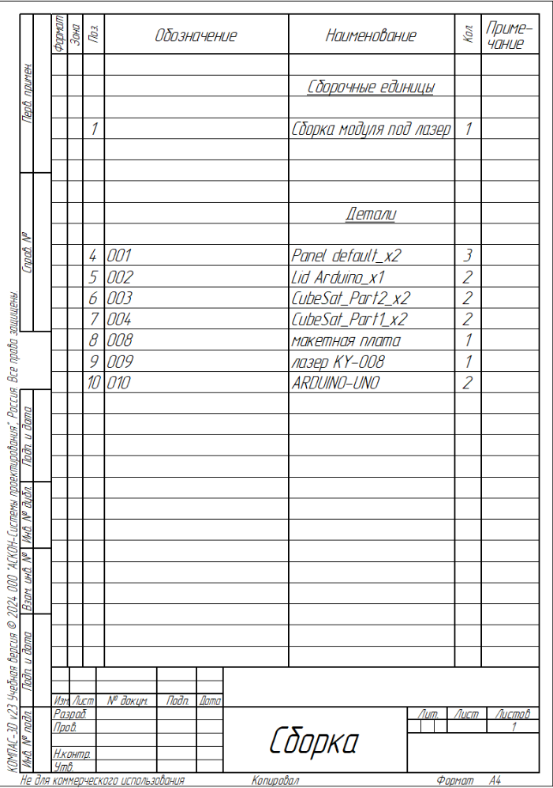
Рисунок 11 – Спецификация

